Proyecto Nº 39
Propietario: --- ---
Modificaciones seleccionadas
Ruedas

Imágenes antes de la reforma

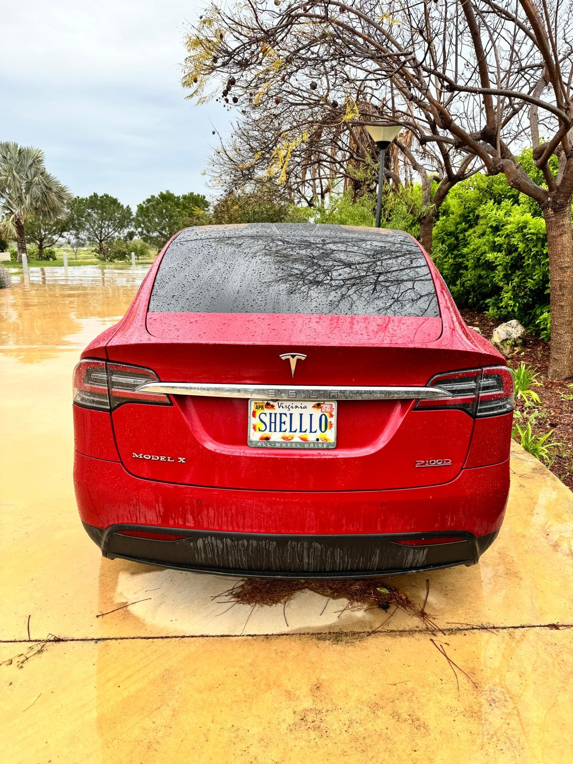

Imágenes después de la reforma
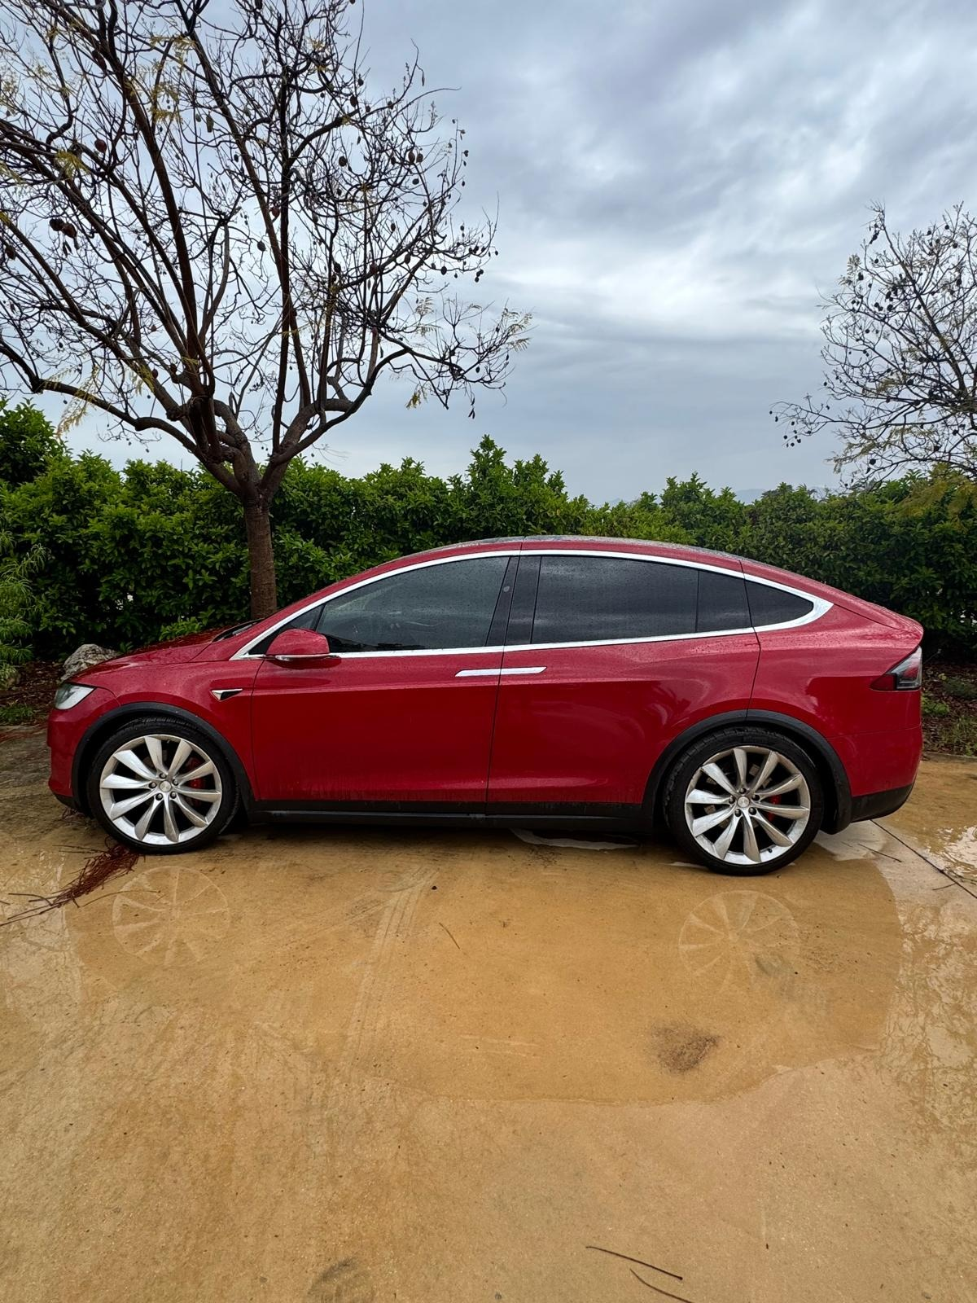

Imágenes de la ficha técnica

Imágenes del permiso de circulación

Imágenes de la documentación adicional

